Національний технічний університет України «Київський політехнічний інститут ім. Ігоря Сікорського» Факультет інформатики та обчислювальної техніки

**Звіт**

Тема: “ RestrauntTasker”

Виконав: Перевірено:

студент групи ІТ-73 асист. кафедри АУТС

Антонов Олександр Андрійович Галушко Дмитро

Дата здачі ____________ Олександрович

Как и в проекте с монолитной архитектурой здесь также используется инициализатор БД, который теперь выполняется в статическом конструкторе контекста. Кроме того, для строки подключения конструктор контекста принимает строковый параметр connectionString.

Для увеличения гибкости подключения к БД используются репозитории. Поэтому вначале определим в проекте еще одну папку *Interfaces*. И в нее добавим интерфейс репозиториев IRepository

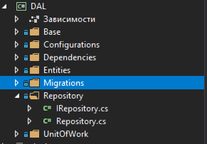

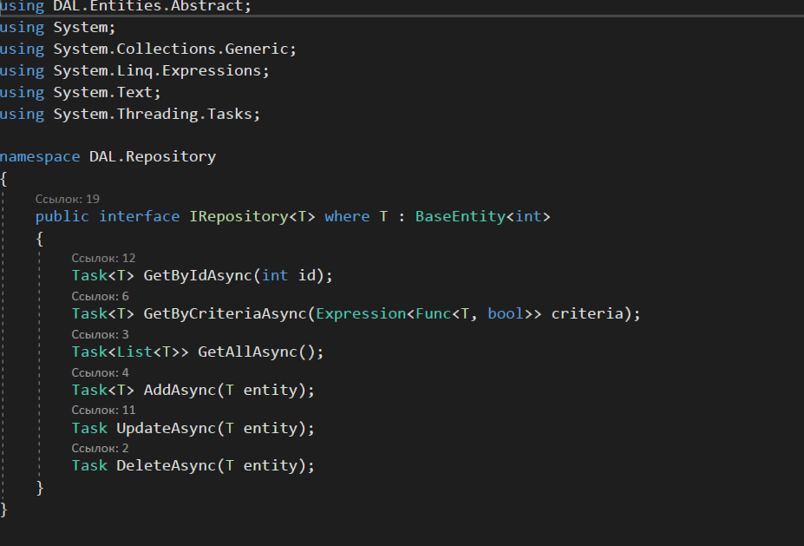

Для хранения реализаций данных интерфейсов определим в проекте еще одну папку *Repositories*. Добавим в нее класс репозитория

Поскольку мы будем использовать несколько репозитория для каждой сущности, то для упрощения использования подключения к бд будем использовать паттерн Unit Of Work. И для этого также в папку *Interfaces* добавим новый интерфейс IUnitOfWork

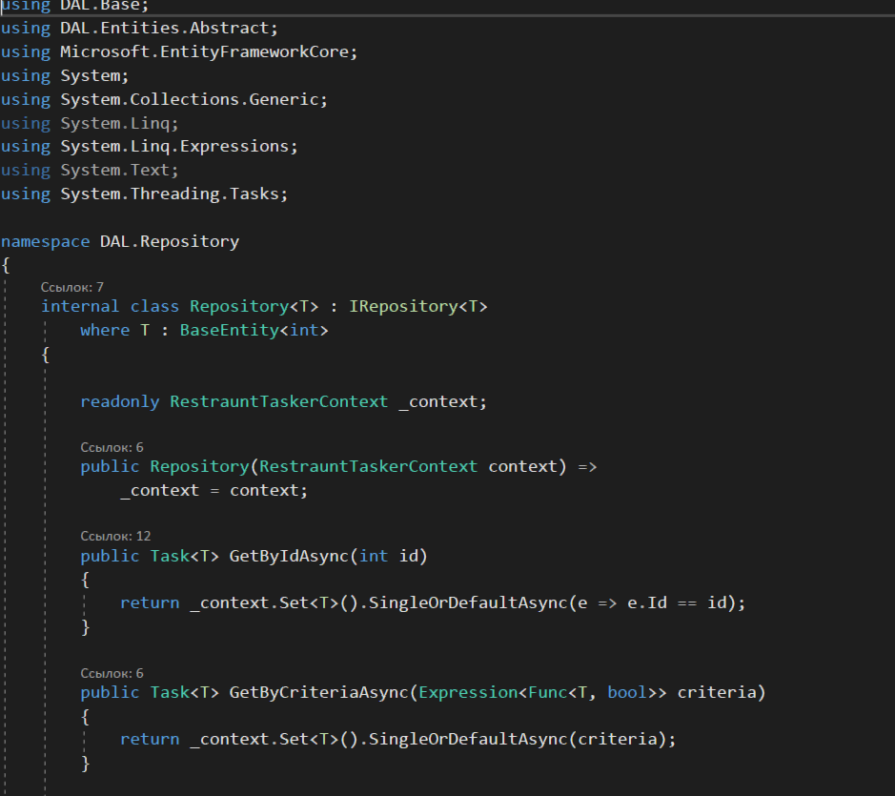

Класс EFUnitOfWork в конструкторе принимает строку - названия подключения, которая потом будет передаваться в конструктор контекста данных. Собственно через EFUnitOfWork мы и будем взаимодействовать с базой данных.

В итоге структура проекта будет выглядеть следующим образом:

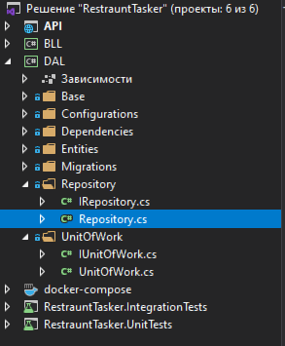

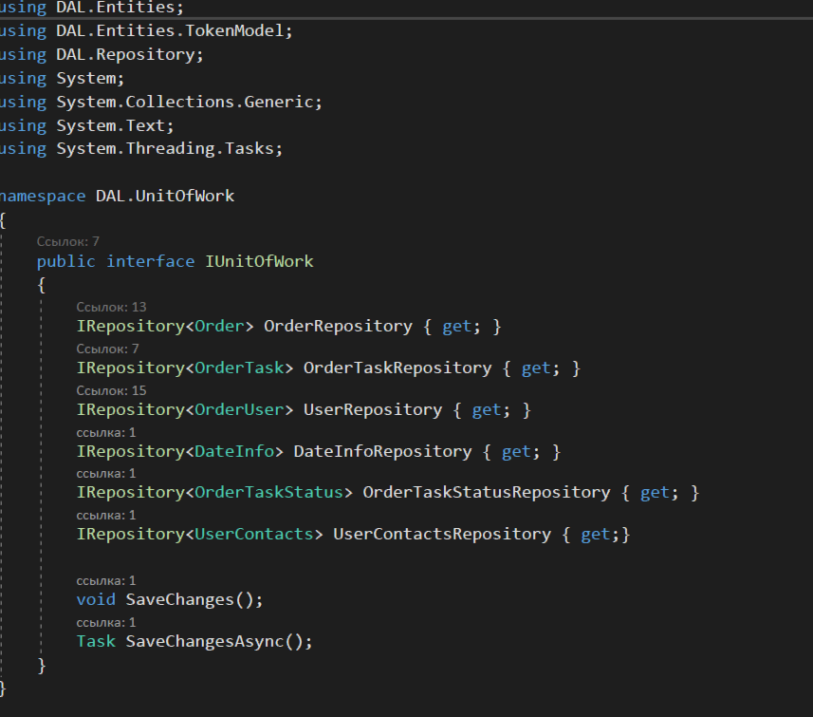

И также в папку *Repositories* добавим класс UnitOfWork:

